《安全评价报告信息公布表》
机构名称 | 重庆市安全生产科学研究有限公司 |  |  |  |  | 资质证号 |  |  |  | APJ-（渝）-001
委托单位 | 国家管网集团西南管道有限责任公司兰州输油气分公司
项目名称 | 国家管网集团西南管道有限责任公司兰州输油气分公司兰成管道k179+400m渭河段线路治理工程安全评价报告
项目类别 | ☑预评价 □现状评价 □验收评价 □其他
所属业务类别 |  | 管道运输业
安全评价过程控制情况
安全评价项目管理 | 项目组组长 |  |  |  | 技术负责人 |  |  |  |  |  | 过程控制负责人
安全评价项目管理 | 赵长军 |  |  |  | 陈美宝 |  |  |  |  |  | 冯皓
编制过程 | 报告编制人 |  |  | 报告提交日期 |  |  |  | 报告审核人 |  |  |  | 报告审批人
编制过程 | 李俊强 |  |  | 2024.3 |  |  |  | 李晓斌 |  |  |  | 徐茂
姓 名 | 认定专业 |  | 安全评价师从业识别卡/证书编号 |  |  |  |  | 注册安全工程师  注册证号 |  |  |  |  | 是否专职
赵长军 | 化工工艺 |  | S011032000110202000930 |  |  |  |  |  |  |  |  |  | 是
田祖伟 | 安全 |  | 1700000000301781 |  |  |  |  | 55180193956 |  |  |  |  | 是
刘菊梅 | 化工 |  | 1500000000100202 |  |  |  |  | 55080052961 |  |  |  |  | 是
易安柯 | 管道运输业 |  | S011053000110193002441 |  |  |  |  | - |  |  |  |  | 是
雷 楠 | 化工 |  | S011053000110193002251 |  |  |  |  | - |  |  |  |  | 是
唐波 | 机械 |  | S011053000110192003004 |  |  |  |  | - |  |  |  |  | 是
李俊强 | 化学工程与工艺 |  | 1800000000301313 |  |  |  |  | - |  |  |  |  | 是
陈美宝 | 化工 |  | 1500000000100116 |  |  |  |  | 55090076429 |  |  |  |  | 是
冯皓 | 机械 |  | 1600000000201291 |  |  |  |  | 55130140330 |  |  |  |  | 是
项目简介 | 项目简介：  本工程改线总长度947m，一般段线路长度约329m，其中北岸长约78m，南岸长约251m，定向钻穿越段管道长度618m，选用D508×12.7mm L415M（X60M）PSL2直缝埋弧焊钢管，热煨弯管选用D508×12.7mm L415M（X60M）PSL2直缝埋弧焊钢管弯制；管道防腐采用三层结构聚乙烯加强级防腐层；该工程分别于渭河穿越段上下游各设置1个RTU阀室。上游阀室位于陇西县水月坪村甘肃九星世纪农业发展有限公司西北约550m处，距离渭河穿越处约2.75km，阀室（含太阳能设施）永久性征地面积为995.88m2，进站道路永久性征地面积为552.99m2，总计1548.87m2，合2.33亩；下游阀室位于陇西县二十铺村安置房西北约58m处，距离渭河穿越处约1.39km，阀室（含太阳能设施）永久性征地面积为995.88m2，进站道路永久性征地面积为831.00m2，总计1826.19m2，合2.75亩。  现场勘察照片：  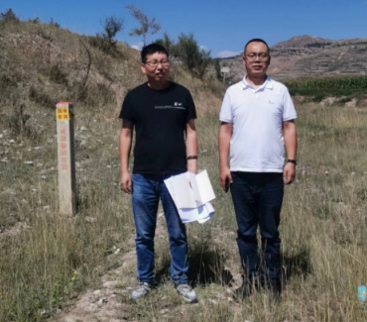
现场开展工作情况 | 勘验人员 |  | 勘验时间 |  |  |  | 勘验任务 |  | 勘验中的问题
现场开展工作情况 | 赵长军 |  | 2023.9.12 |  |  |  | 兰成渝管道改线段路由、周边环境、自然环境、施工便道等。
现场开展工作情况 | 李俊强

